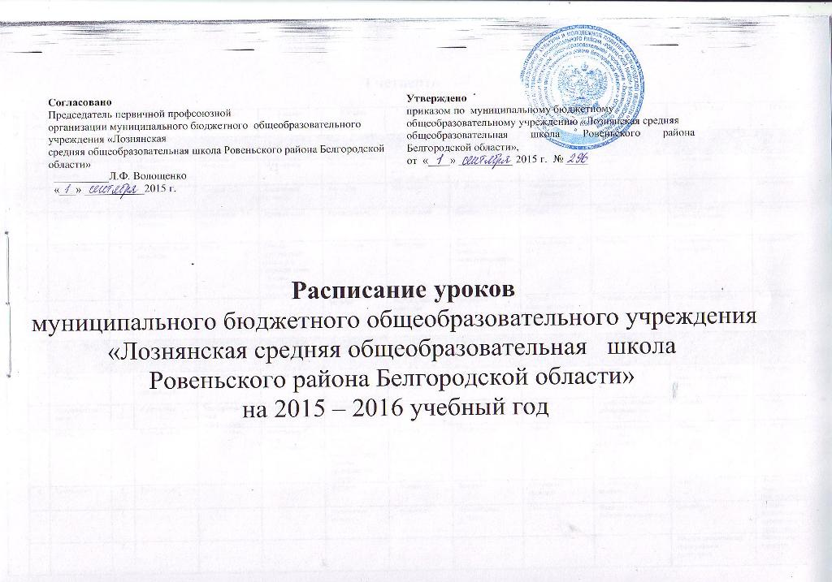
I четверть

№ п/п | №  урока | 1 класс | №  урока | 2 класс | 3 класс | 4 класс | 5 класс | 6 класс | 7 класс | 8 класс | 9 класс | 10 класс | 11 класс
Понедельник | 1. | Литературное чтение | 1. | Литературное чтение | Литературное чтение | Окружающий мир | Иностранный язык (английский) | Физическая культура | Информатика и ИКТ | Биология | Литература | Химия | Технология
Понедельник | 2. | Физическая культура | 2. | Математика | Математика | Математика | Математика | Иностранный язык (английский) | Физика | Алгебра | Химия | Русский язык | Технология
Понедельник |  | Динамическая пауза | 3. | Русский язык | Русский язык | Физическая культура | Биология | Математика | Русский язык | Иностранный язык (английский) | Алгебра | Физика | Технология
Понедельник | 3. | Математика | 4. | Физическая культура | Физическая культура | Русский язык | Русский язык | Русский язык | Алгебра | Физика | Иностранный язык (английский) | Алгебра и начала математического анализа | Технология
Понедельник | 4. | Русский язык | 5. | Изобразительное искусство | Музыка | Основы религиозных культур и светской этики. Основы православной культуры | Литература | Литература | Основы безопасности жизнедеятельности | Информатика и ИКТ | География | Иностранный язык (английский) | Технология
Понедельник |  |  | 6. |  |  |  | Музыка | Изобразительное искусство | География | Русская словесность. От слова к словесности | Физическая культура | Физическая культура | Технология
Вторник | 1. | Окружающий мир | 1. | Окружающий мир | Окружающий мир | Литературное чтение | Литература | Физическая культура | Иностранный язык (английский) | Литература | Геометрия | Биология | Обществознание (включая экономику и право)
Вторник | 2. | Русский язык | 2. | Иностранный язык (английский) | Математика | Математика | Русский язык | Математика | Алгебра | Русский язык | Физика | Обществознание (включая экономику и право) | География
Вторник |  | Динамическая пауза | 3. | Математика | Иностранный язык (английский) | Русский язык | Математика | Русский язык | Физическая культура | История | Профессиональное самоопределение | География | Физика
Вторник | 3. | Математика | 4. | Русский язык | Русский язык | Иностранный язык (английский) | Основы религиозных культур и светской этики. Основы православной культуры | История | Русский язык | Химия | Русская словесность. От слова к словесности | Физика | Геометрия
Вторник | 4. | Технология | 5. | Технология |  |  | История | Технология | Биология | Физическая культура | Функции и их графики | Геометрия | Иностранный язык (английский)
Вторник |  |  | 6. |  |  |  | Физическая культура | Технология | Православная культура | Геометрия | Введение в избирательное право | Литература | Русское правописание: орфография и пунктуация
Вторник |  |  | 7. |  |  |  |  |  |  |  |  | Русское правописание: орфография и пунктуация | Физическая культура
Среда | 1. | Литературное чтение | 1. | Литературное чтение | Литературное чтение | Литературное чтение | География | Иностранный язык (английский) | История | Алгебра | Литература | Алгебра и начала математического анализа | Биология
Среда | 2. | Математика | 2. | Математика | Математика | Физическая культура | Иностранный язык (английский) | Математика | Физика | География | Русский язык | История | Химия
Среда |  | Динамическая пауза | 3. | Физическая культура | Русский язык | Математика | Математика | Биология | Русский язык | Иностранный язык (английский) | Алгебра | Физика | История
Среда | 3. | Русский язык | 4. | Русский язык | Технология | Русский язык | Русский язык | Русский язык | Алгебра | Физика | Иностранный язык (английский) | Химия | Алгебра и начала математического анализа
Среда | 4. | Физическая культура | 5. |  | Физическая культура | Технология | Технология | Информатика и ИКТ | География | Химия вокруг нас | История | Иностранный язык (английский) | Литература
Среда | 5. | Музыка | 6. |  |  |  | Технология | Обществознание | Литература | Черчение | Биология | Информатика и ИКТ | Православная культура
Среда |  |  |  |  |  |  |  |  |  |  |  | Основы избирательного права
Четверг | 1. | Литературное чтение | 1. | Литературное чтение | Литературное чтение | Окружающий мир | Физическая культура | География | Иностранный язык (английский) | Химия | Обществознание | Алгебра и начала математического анализа | Литература
Четверг | 2. | Математика | 2. | Иностранный язык (английский) | Математика | Русский язык | Русский язык | Математика | Физическая культура | История | Физика | Химия | Русский язык
Четверг |  | Динамическая пауза | 3. | Математика | Иностранный язык (английский) | Математика | История | Русский язык | Алгебра | Биология | Физическая культура | Физика | Алгебра и начала математического анализа
Четверг | 3. | Русский язык | 4. | Русский язык | Русский язык | Иностранный язык (английский) | Литература | Физическая культура | Русский язык | Геометрия | Алгебра | Физическая культура | Обществознание (включая экономику и право)
Четверг | 4. | Изобразительное искусство | 5. | Музыка |  | Изобразительное искусство | Математика | История | Биология | Физическая культура | Искусство | Литература | Иностранный язык (английский)
Четверг |  |  | 6. |  |  |  | Изобразительное искусство | Православная культура | Обществознание | Литература | Информатика и ИКТ | Свойства и строение органических соединений | Физическая культура
Четверг |  |  |  |  |  |  |  |  |  |  |  | Православная культура
Пятница | 1. | Окружающий мир | 1. | Окружающий мир | Окружающий мир | Литературное чтение | Физическая культура | Иностранный язык (английский) | Литература | География | История | Методы решения физических задач | Алгебра и начала математического анализа
Пятница | 2. | Русский язык | 2. | Физическая культура | Изобразительное искусство | Русский язык | Обществознание | Основы безопасности жизнедеятельности | Русский язык | Иностранный язык (английский) | Химия | Алгебра и начала математического анализа | Физика
Пятница |  | Динамическая пауза | 3. | Русский язык | Русский язык | Музыка | Математика | Русский язык | История | Алгебра | География | Иностранный язык (английский) | Основы безопасности жизнедеятельности
Пятница | 3. | Физическая культура | 4. | Литературное чтение | Литературное чтение | Физическая культура | Иностранный язык (английский) | Математика | Алгебра | Русский язык | Основы безопасности жизнедеятельности | Физика | Химия
Пятница | 4. | Литературное чтение | 5. |  | Физическая культура |  | Русский язык | Литература | Технология | Обществознание | Иностранный язык (английский) |  | Геометрия
Пятница |  |  | 6. |  |  |  |  | Музыка | Технология | Физическая культура | Биология |  | Пенсионный всеобуч
Суббота |  |  | 1. |  |  |  |  |  | Музыка | Искусство | Литература | Физическая культура | Иностранный язык (английский)
Суббота |  |  | 2. |  |  |  |  |  | Иностранный язык (английский) | Основы безопасности жизнедеятельности | Физическая культура | Литература | Алгебра и начала математического анализа
Суббота |  |  | 3. |  |  |  |  |  | Изобразительное искусство | Русский язык | Геометрия | Обществознание (включая экономику и право) | Физическая культура
Суббота |  |  | 4. |  |  |  |  |  | Физическая культура | Православная культура | Русский язык | Геометрия | История
Суббота |  |  | 5. |  |  |  |  |  | Русская словесность. От слова к словесности | Технология | Православная культура | История | Информатика и ИКТ
Суббота |  |  | 6. |  |  |  |  |  |  | Технология | Информатика и ИКТ | Основы безопасности жизнедеятельности | Литература

II – IV четверти

№ п/п | №  урока | 1 класс | №  урока | 2 класс | 3 класс | 4 класс | 5 класс | 6 класс | 7 класс | 8 класс | 9 класс | 10 класс | 11 класс
Понедельник | 1. | Литературное чтение | 1. | Литературное чтение | Литературное чтение | Окружающий мир | Иностранный язык (английский) | Физическая культура | Информатика и ИКТ | Биология | Литература | Химия | Технология
Понедельник | 2. | Физическая культура | 2. | Математика | Математика | Математика | Математика | Иностранный язык (английский) | Физика | Алгебра | Химия | Русский язык | Технология
Понедельник |  | Динамическая пауза | 3. | Русский язык | Русский язык | Физическая культура | Биология | Математика | Русский язык | Иностранный язык (английский) | Алгебра | Физика | Технология
Понедельник | 3. | Математика | 4. | Физическая культура | Физическая культура | Русский язык | Русский язык | Русский язык | Алгебра | Физика | Иностранный язык (английский) | Алгебра и начала математического анализа | Технология
Понедельник | 4. | Русский язык | 5. | Изобразительное искусство | Музыка | Основы религиозных культур и светской этики. Основы православной культуры | Литература | Литература | Основы безопасности жизнедеятельности | Информатика и ИКТ | География | Иностранный язык (английский) | Технология
Понедельник |  |  | 6. |  |  |  | Музыка | Изобразительное искусство | География | Русская словесность. От слова к словесности | Физическая культура | Физическая культура | Технология
Вторник | 1. | Окружающий мир | 1. | Окружающий мир | Окружающий мир | Литературное чтение | Литература | Физическая культура | Иностранный язык (английский) | Литература | Геометрия | Биология | Обществознание (включая экономику и право)
Вторник | 2. | Русский язык | 2. | Иностранный язык (английский) | Математика | Математика | Русский язык | Математика | Геометрия | Русский язык | Физика | Обществознание (включая экономику и право) | География
Вторник |  | Динамическая пауза | 3. | Математика | Иностранный язык (английский) | Русский язык | Математика | Русский язык | Физическая культура | История | Профессиональное самоопределение | География | Физика
Вторник | 3. | Математика | 4. | Русский язык | Русский язык | Иностранный язык (английский) | Основы религиозных культур и светской этики. Основы православной культуры | История | Русский язык | Химия | Русская словесность. От слова к словесности | Физика | Геометрия
Вторник | 4. | Технология | 5. | Технология |  |  | История | Технология | Биология | Физическая культура | Функции и их графики | Геометрия | Иностранный язык (английский)
Вторник |  |  | 6. |  |  |  | Физическая культура | Технология | Православная культура | Геометрия | Введение в избирательное право | Литература | Русское правописание: орфография и пунктуация
Вторник |  |  | 7. |  |  |  |  |  |  |  |  | Русское правописание: орфография и пунктуация | Физическая культура
Среда | 1. | Литературное чтение | 1. | Литературное чтение | Литературное чтение | Литературное чтение | География | Иностранный язык (английский) | История | Алгебра | Литература | Алгебра и начала математического анализа | Биология
Среда | 2. | Математика | 2. | Математика | Математика | Физическая культура | Иностранный язык (английский) | Математика | Физика | География | Русский язык | История | Химия
Среда |  | Динамическая пауза | 3. | Физическая культура | Русский язык | Математика | Математика | Биология | Русский язык | Иностранный язык (английский) | Алгебра | Физика | История
Среда | 3. | Русский язык | 4. | Русский язык | Технология | Русский язык | Русский язык | Русский язык | Алгебра | Физика | Иностранный язык (английский) | Химия | Алгебра и начала математического анализа
Среда | 4. | Физическая культура | 5. |  | Физическая культура | Технология | Технология | Информатика и ИКТ | География | Химия вокруг нас | История | Иностранный язык (английский) | Литература
Среда | 5. | Музыка | 6. |  |  |  | Технология | Обществознание | Литература | Черчение | Биология | Информатика и ИКТ | Православная культура
Среда |  |  |  |  |  |  |  |  |  |  |  | Основы избирательного права
Четверг | 1. | Литературное чтение | 1. | Литературное чтение | Литературное чтение | Окружающий мир | Физическая культура | География | Иностранный язык (английский) | Химия | Обществознание | Алгебра и начала математического анализа | Литература
Четверг | 2. | Математика | 2. | Иностранный язык (английский) | Математика | Русский язык | Русский язык | Математика | Физическая культура | История | Физика | Химия | Русский язык
Четверг |  | Динамическая пауза | 3. | Математика | Иностранный язык (английский) | Математика | История | Русский язык | Геометрия | Биология | Физическая культура | Физика | Алгебра и начала математического анализа
Четверг | 3. | Русский язык | 4. | Русский язык | Русский язык | Иностранный язык (английский) | Литература | Физическая культура | Русский язык | Геометрия | Алгебра | Физическая культура | Обществознание (включая экономику и право)
Четверг | 4. | Изобразительное искусство | 5. | Музыка |  | Изобразительное искусство | Математика | История | Биология | Физическая культура | Искусство | Литература | Иностранный язык (английский)
Четверг |  |  | 6. |  |  |  | Изобразительное искусство | Православная культура | Обществознание | Литература | Информатика и ИКТ | Свойства и строение органических соединений | Физическая культура
Четверг |  |  |  |  |  |  |  |  |  |  |  | Православная культура
Пятница | 1. | Окружающий мир | 1. | Окружающий мир | Окружающий мир | Литературное чтение | Физическая культура | Иностранный язык (английский) | Литература | География | История | Методы решения физических задач | Алгебра и начала математического анализа
Пятница | 2. | Русский язык | 2. | Физическая культура | Изобразительное искусство | Русский язык | Обществознание | Основы безопасности жизнедеятельности | Русский язык | Иностранный язык (английский) | Химия | Алгебра и начала математического анализа | Физика
Пятница |  | Динамическая пауза | 3. | Русский язык | Русский язык | Музыка | Математика | Русский язык | История | Алгебра | География | Иностранный язык (английский) | Основы безопасности жизнедеятельности
Пятница | 3. | Физическая культура | 4. | Литературное чтение | Литературное чтение | Физическая культура | Иностранный язык (английский) | Математика | Алгебра | Русский язык | Основы безопасности жизнедеятельности | Физика | Химия
Пятница | 4. | Литературное чтение | 5. |  | Физическая культура |  | Русский язык | Литература | Технология | Обществознание | Иностранный язык (английский) |  | Геометрия
Пятница |  |  | 6. |  |  |  |  | Музыка | Технология | Физическая культура | Биология |  | Методы решения физических задач
Суббота |  |  | 1. |  |  |  |  |  | Музыка | Искусство | Литература | Физическая культура | Иностранный язык (английский)
Суббота |  |  | 2. |  |  |  |  |  | Иностранный язык (английский) | Основы безопасности жизнедеятельности | Физическая культура | Литература | Алгебра и начала математического анализа
Суббота |  |  | 3. |  |  |  |  |  | Изобразительное искусство | Русский язык | Геометрия | Обществознание (включая экономику и право) | Физическая культура
Суббота |  |  | 4. |  |  |  |  |  | Физическая культура | Православная культура | Русский язык | Геометрия | История
Суббота |  |  | 5. |  |  |  |  |  | Русская словесность. От слова к словесности | Технология | Православная культура | История | Информатика и ИКТ
Суббота |  |  | 6. |  |  |  |  |  |  | Технология | Информатика и ИКТ | Основы безопасности жизнедеятельности | Литература

